注意:
使用SmartIO_OPC软件,必须合如下要求:
1,所有设备号必须4位,在1000~9999之间,
2,所有点号小于100,(0~99之间)大于100的点号将忽略.
点Setup安装OPC服务器软件.
A,安装后找到安装文件夹SmartIO
B,执行运行环设置vcredist_x86和_register-all
C,运行配置工具
1)增加节点

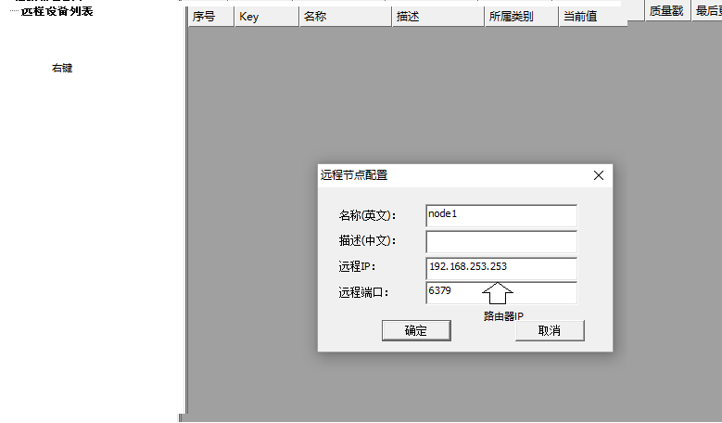

2)获取路由器上的点表
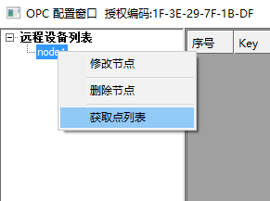

3)导出配置,如图:
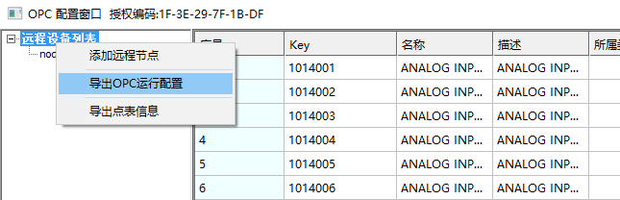

注意存贮目录
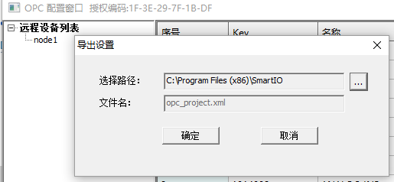

D,找到SmartIO安装目录,运行BAC10000.OPC,如图:
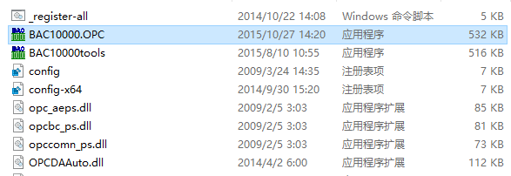

E,注册OPC,电脑右下角小标.右键,注册OPC,

